ELENCO VOLUMI GUTENBERG RAGAZZI XX EDIZIONE

Vite Sospese

22 - 27 maggio 2023

**Laura Novello, Matteo Gaule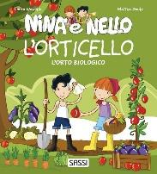 ( su** [**https://www.lauranovello.com/?s=nina+e+nello**](https://www.lauranovello.com/?s=nina+e+nello) **troverete altri testi della stessa collana da cui potrete scegliere)**

***L’orticello. L’orto biologico. Nina e Nello, Sassi,2022***

Nina e Nello ci guidano dal seme al frutto per conoscere l'agricoltura biologica. Alla fine del libro, una simpatica attività per imparare a realizzare una ricetta con ingredienti bio!

E’ previsto un laboratorio animato con l’autrice.

Consigliato per la scuola dell’infanzia e la classe 1a della primaria.

*Prezzo: 12,90€*

**Mary Griggion**Linzichichè il succo
migliore che c’è

***Linzichichè il succo migliore che c’è, Edizioni Il Ciliegio, 2016***

Scaraventata sulla sponda di un fiume, la bottiglietta di plastica riciclabile Linzichichè, progettata per contenere il succo di frutta migliore che c’è, rimane incastrata tra due tronchi. Così lei, destinata a essere riciclata, adesso rischia di inquinare l’ambiente. Dopo varie peripezie, Linzichichè viene raccolta dallo stesso bambino che l’aveva buttata, ma questa volta il piccolo non fa lo stesso errore e, su indicazione della mamma, la mette nel raccoglitore della plastica. È fatta. Linzichichè viene riciclata e diventa prima un pile, poi una sediolina gialla e poi ancora… il suo destino di plastica riciclabile è salvo. Laboratorio animato con l’autrice.

Consigliato per la scuola dell’infanzia e le classi 1e e 2e della primaria.

*Prezzo: 13,50€*

**Daniela Valente**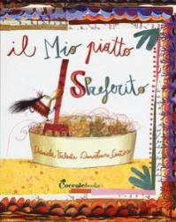

***Il mio piatto sPreferito, Coccole Books, 2022***

Nina mangia solo quattro cose: toast con prosciutto cotto, panini al prosciutto cotto, spaghetti al burro e penne all'olio senza formaggio. Mamma e papà sono molto impegnati e lei passa il tempo giocando con il tablet, oppure guardando la tv. Ma oggi a scuola inizia la mensa... Cosa farà Nina senza il suo piatto preferito? Fortemente consigliato non solo per la bellezza e la cura delle immagini e dei contenuti ma appare utilissimo nei percorsi di educazione alimentare. Laboratorio animato dalla fantasia di Daniela Valente

Consigliato per la scuola dell’infanzia e le classi 1e e 2e della primaria.

*Prezzo: 14,90€*

**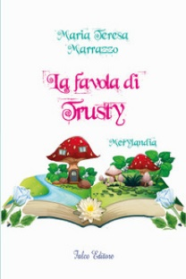*Maria Teresa Marrazzo***

**La favola di Trusty, Falco Editore, 2021**

Quella di Trusty è una favola iniziata dall'autrice tanto tempo fa e portata a compimento solo dopo la nascita della primogenita Diletta. Si intrecciano mitologia, epica e fantasia, sullo sfondo un mondo incantato abitato da simpatici folletti e bellissime ninfe. L'amore e la magia, animano gli abitanti di Merylandia che trovano nella penna della scrittrice gli elementi chiave per raccontare la storia di Trusty. Tutte le emozioni vengono raccontate attraverso i comportamenti dei personaggi che alternano gioia e dolore, felicità e tristezza. L'autrice fa vedere il mondo con gli occhi del fantastico protagonista, pur rimanendo una voce narrante. Realtà e immaginazione si uniscono facendo calare il piccolo lettore nella storia fantastica degli abitanti di Merylandia, divenendo al contempo parte della favola.

Consigliato per la scuola dell’infanzia e le classi 1e e 2e primaria.

*Prezzo: 10,00€*

**Alessia Costanzo**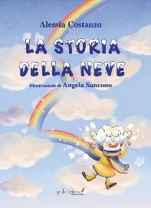

***La storia della neve, GrafichEditore, 2022***

La tenera storia di una nuvoletta che nei giorni di pioggia si sentiva triste perché non riusciva a portare felicità, finché con l’aiuto di una saggia nuvola decise di trasformare la pioggia in neve donando spensieratezza e buon umore ai bambini.

Un racconto illustrato per dare forma e vita ad una storia tramandata dalla mamma della giovane autrice al suo primo esordio letterario.

Sarà previsto un laboratorio con l’autrice.

Consigliato per la scuola dell’infanzia e le classi 1e e 2e della primaria.

*Prezzo: 10,00€*

**Sara Marconi**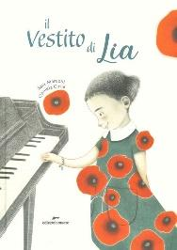

***Il vestito di Lia, Edizioni corsare, 2020***

*Il vestito di Lia* ha vinto la prima edizione del Premio Nazionale per l'Albo Illustrato Nicolò Bettoni 2022.  
Lia ha molte paure e i grandi cercano di proteggerla. Ma ha anche una grande passione e saprà sorprendervi e la Passione salverà il mondo. Sarà previsto un laboratorio con l’autrice.

Consigliato per le classi 1e e 2e della primaria.

*Prezzo: 18,00€*

**Sara Marconi**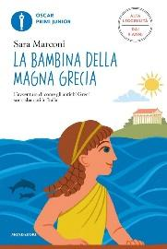

***La bambina della Magna Grecia, Mondadori, 2022***

Nosside è poco più che una bambina quando è costretta a lasciare Sparta. La sua famiglia, infatti, non è più la benvenuta, perché non formata da Spartiati, considerati i "veri" cittadini. L'unica cosa da fare è cercare una nuova terra da poter chiamare "Casa", dove tornare a essere felici. La riscrittura di un mito che, tra leggenda e storia, interventi divini e coraggio femminile, narra la nascita della Magna Grecia. Sarà previsto un laboratorio con l’Autrice.

Consigliato per le 1e e 2e classi della primaria.

*Prezzo: 9,90*

**Isabella Salmoirago, Marco Rosso**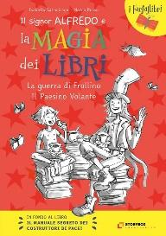

***La guerra di Frollino e il paesino volante. Il signor Alfredo e la magia dei libri, Storybox, 2022***

La serie il Signor Alfredo e la Magia dei libri è un contenitore di storie, utilizzabile anche nelle scuole, per riflettere sulla bellezza della lettura e sul potere delle storie, che sono capaci di suscitare domande, anche su temi difficili, provocare risposte e suscitare anche qualche sorriso. Le belle storie pizzicano, pungono, sono capaci di lasciare il segno. Possono aiutarci a capire il mondo e, perché no, cominciare a cambiarlo. La guerra di Frollino, il primo titolo della serie, racconta l'inutilità di tutte le guerre e di come l'amicizia, anche quella tra una bambina e il suo pappagallino, possa essere il primo passo per costruire la Pace. Contiene Il manuale segreto dei costruttori di Pace, una ricca appendice con giochi, attività e riflessioni sulla pace e sulla guerra.

Consigliato per le classi 1e, 2e e 3e della primaria.

*Prezzo: 13,90€*

**Alessandro Riccioni**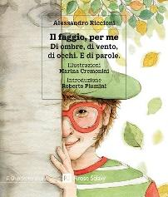

***Il faggio, per me. Di ombre, di vento, di occhi. E di parole, Rrose Sélavy, 2022***

Tornano al Gutenberg i magnifici **Quaderni quadroni** della casa editrice ***Rrose Sélavy fondata dal compianto Massimo De Nardo.***

Un albero può accompagnarci per tutta la vita, nei giochi da bambino, nelle emozioni di adolescente, nelle riflessioni della maturità. Per Alessandro Riccioni quell'albero amico è il faggio. Un albero dalla chioma verde e dal tronco d'argento, che ha i colori, le forme e le sfumature immaginate da Marina Cremonini. Un albero che ama il vento e l'acqua, che possiede occhi e che sa trovare parole. Alessandro la pensa così da quando era bambino. Raccontando del faggio ci parla di sé, di scoperte, ferite e desideri, di un tempo che pare infinito e che invece corre veloce. Ci svela la bellezza e insieme la fatica di crescere.

Un quaderno quadrone di grande qualità.

Consigliato per le classi 4e 5e della primaria. E classe 1 scuola secondaria di I grado

*Prezzo: 14,00€*

**Maria Brusco**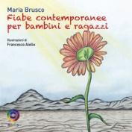

***Fiabe contemporanee per bambini e ragazzi, Iride, 2023***

Questa raccolta di fiabe contemporanee contiene le storie di quattro ragazzi: Amira, Ciro, Salim, Vry. Il loro coraggio e la loro forza sono il fulcro della loro vita, nonostante la violenza fisica e morale subita ogni giorno, l'assenza di libertà, il pericolo della morte, il mare in burrasca, la perdita degli affetti più cari, la solitudine e lo sfruttamento. L'impianto narrativo è la fiaba, il genere letterario più adatto e coinvolgente per promuovere il piacere della lettura e per favorire nei ragazzi comportamenti di solidarietà e amore, vale a dire tutti quegli atteggiamenti che esprimono interesse diretto ad aiutare un'altra persona, o un gruppo di persone in modo disinteressato. Ognuna di queste fiabe vuole trasmettere ai "piccoli lettori" questo messaggio: tutti i bambini sono forti come le rocce e devono lottare con speranza per difendere i loro diritti e devono avere il coraggio di chiedere aiuto per vivere da bambini e diventare grandi uomini e donne, cittadini educati al rispetto e alla solidarietà verso chi ha bisogno. Il coraggio non è avere la forza di andare avanti, è andare avanti quando non hai più forze. La speranza è la luce che illumina la strada della vita protesa alla conquista dei diritti e alla difesa della dignità.

Consigliato per le 5e classi della primaria e le 1e della scuola secondaria di I grado.

*Prezzo: 14,00€*

**Gigliola Alvisi**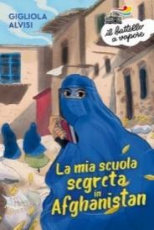

***La mia scuola segreta in Afghanistan, Piemme, 2023***

Autunno 2021. Leila osserva i talebani impossessarsi della sua città, Kabul. E mentre la madre e la nonna indossano il velo, lei scopre che non le sarà più permesso andare a scuola. La sua famiglia però non si arrende e per garantirle il diritto allo studio la porterà da una donna coraggiosa che ha creato una scuola segreta per sole ragazze. Perché la speranza di un futuro di libertà possa brillare negli occhi di tutte. Il libro affronta in modo delicato una tematica di grande attualità

Consigliato per le classi 3e,4e e 5e della primaria e per la classe 1 della secondaria di I grado.

*Prezzo: 10,50€*

**Gabriella Santini**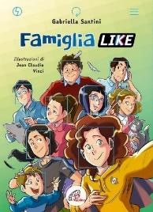

***Famiglia Like, Paoline Editoriale Libri, 2022***

La famiglia di Carlotta, 13 anni, è patita di tecnologia: hanno ogni tipo di dispositivo, frequentano i social senza pausa, tanto che sono chiamati Famiglia Like. Ma quando il padre ingegnere deve trasferirsi per lavoro durante l'estate in un piccolo paese di montagna, li aspetta una brutta sorpresa: lì la connessione prende poco, e poi ci si mette pure un black out. Tagliata fuori dal suo solito mondo, Carlotta, che tra tutti è quella che soffre di più quel digiuno forzato da internet e social, deve adattarsi a una vita diversa, fatta di passeggiate, natura, animali e amicizie... reali. Tra avventure e imprevisti ci saranno grandi cambiamenti!

Consigliato per le classi 3e,4e e 5e della primaria e per la classe 1a della secondaria di I grado.

*Prezzo: 11,90€*

**Rosa Tiziana Bruno**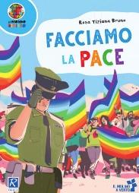

***Facciamo la pace. Il primo disarmo è il disarmo del cuore, Raffaello, 2023***

Seguendo suo padre, fotoreporter di guerra, il giovane Tommaso si trova a compiere un viaggio nei troppi luoghi scenari di violenza e discriminazione. Assieme a loro attraversando paesaggi e culture differenti, scopriamo i lati più oscuri del nostro pianeta. Tante le domande che cercano risposta: da cosa nascono le guerre, e che relazione hanno con risorse e cibo? Qual è il segreto per costruire la pace? In questo invisibile intreccio la solidarietà riesce a mostrare la sua dirompente forza di rinnovamento.

Consigliato per le 3e, 4e e 5e classi della primaria.

*Prezzo: 8,50€*

**Cristina Dell’Acqua**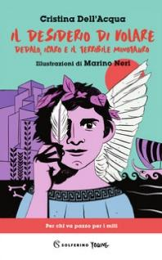

***Il desiderio di volare. Dedalo, Icaro e il terribile Minotauro, Solferino, 2022***

Margherita è una maestra mitica. Talmente speciale che i suoi allievi dicono abbia dei superpoteri. Presta attenzione a ciascuno di loro, nessuno escluso, ed è riuscita a far costruire una biblioteca con il tetto di vetro, da cui scrutare il cielo! Soprattutto, a Margherita piace raccontare tantissimi miti, i preferiti dei suoi studenti. Come quello del leggendario re di Creta, Minosse, circondato da sfarzo e bellezza. Del suo mostruoso segreto, l'esistenza del Minotauro, e dell'intervento di Dedalo, il migliore architetto di tutta la Grecia, per costruire un imponente labirinto in cui nasconderlo. Dell'indicibile sacrificio al quale riuscirà a scampare solo l'eroico Teseo con l'aiuto di Arianna. Di una tremenda vendetta e del destino di Icaro. Un racconto appassionante che parla di noi, «delle nostre emozioni, dei nostri desideri e delle nostre paure. Un telescopio puntato sul nostro cuore».

**L’incontro con l’autrice si terrà online.**

Consigliato per le 3e, 4e e 5e classi della primaria.

*Prezzo: 12,00€*

## Daniela ValenteI gemelli e la gatta. Ediz. a colori - Daniela Valente - copertina

## I gemelli e la gatta, Coccole books, 2022

A casa De Vellutis sono in cinque: mamma Cristina, papa` Gennaro, i gemelli Giorgio e Caterina e una gatta imprevedibile. Vivono in un piccolo paese vicino a un fiume, dove non succede mai niente... a parte qualche mistero, alcune piccole disavventure, diverse novita` e un finale con piu` di una sorpresa. Una storia così appassionante e divertente poteva nascere solo dalla penna di una grande scrittrice, profonda conoscitrice dei bisogni di lettura dei bambini.

Consigliato per 3e, 4e e 5e classi della scuola primaria.

*Prezzo: 11,00€*

## Piera Levi Montalcini, Alberto CappioUn sogno al microscopio. Il viaggio verso il Nobel di Rita Levi-Montalcini

***Un sogno al microscopio. Il viaggio verso il Nobel di Rita Levi Montalcini, Mondadori, 2022***

Rita è una bambina sveglia, curiosa e a cui piace imparare. O meglio... le piace studiare quello che la appassiona! Fin da piccola, insieme al fratello Gino e alle sorelle Nina e Paola, ama esplorare la natura e osservare gli animali. Che si trovi a Torino, al Parco del Valentino, in montagna a Balme, oppure nel cortile di casa, Rita non può fare a meno di stupirsi di fronte alla imprevedibilità della vita.  
Gli anni passano, Rita cresce e con la sua determinazione, sorretta dal resto della famiglia, riesce a convincere il padre a permetterle di frequentare l'università, nonostante lui avesse in mente per lei un futuro diverso. Rita si iscrive così a Medicina.  
Il mondo nel frattempo cambia e purtroppo la guerra e i suoi orrori sono dietro l'angolo. Rita, in quanto ebrea, sarà costretta a nascondersi. Nulla però le impedirà di continuare a studiare e a sperimentare.  
L'incredibile storia della giovane Rita Levi-Montalcini, prima e unica donna italiana ad aver vinto il Premio Nobel per la Medicina: il tenero racconto della sua infanzia, testimoniato dalle lettere e dalle foto di famiglia, la passione vibrante per lo studio e la ricerca, sullo sfondo dei grandi eventi del Novecento.

La scrittrice, nipote del Premio Nobel Rita Levi Montalcini, porterà nelle nostre scuole un “pezzo” di Storia. La Storia di una grande scienziata. Libro utile per la diffusione delle discipline STEM

Consigliato dalla classe 4a della primaria alla 1a della scuola secondaria di I grado.

*Prezzo: 16.00€*

**Laura Novello**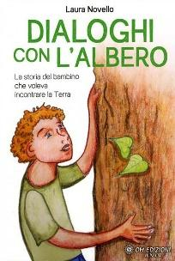

***Dialoghi con l’albero. La storia del bambino che voleva incontrare la terra, OM, 2022***

Questa è la storia di Andrea, un bambino che faceva fatica a stare con i piedi per terra perché aveva sempre in testa tante idee che, come palloncini, lo portavano su. Era un bambino che amava passare il tempo guardando in su, adorava le nuvole e gli uccelli perché sia le une che gli altri potevano viaggiare e andare lontano. E di notte gli piacevano le stelle, che pur essendo lontanissime, riuscivano a far arrivare da lui la loro magnifica luce. Andrea desiderava avere le ali per poter volare e spesso si tastava la schiena sperando che gli crescessero dalle scapole. Un giorno conobbe Giò, un albero molto grande e vecchio che con i suoi rami saliva in alto più di ogni altra pianta. I due divennero amici e iniziarono a incontrarsi ogni giorno per parlare delle cose di questo mondo e di altri mondi, delle cose che si vedevano e di quelle invisibili, delle cose che erano state scoperte e di quelle ancora da scoprire. Un giorno il bambino costruì una piccola casa fra i rami dell’albero, un nido sicuro in cui si stava davvero bene in cui portò molti libri perché leggere era come volare: l’immaginazione, infatti, lo portava ovunque lui volesse. Il bambino stava bene nella casa sull’albero, era felice di leggere ad alta voce per il suo caro amico verde e pensava che, un giorno, a forza di stare così in alto, tra gli uccelli, le nuvole e le stelle, anche a lui sarebbero cresciute un paio di ali e nessuno l’avrebbe più fermato.

I laboratori collegati al libro, che le insegnanti possono proporre ai bambini:

<https://www.lauranovello.com/laboratori/laboratorio-erboristeria-bambini/>  
<https://www.lauranovello.com/laboratori/esperienza-sensoriale-fiori-foglie/>

Consigliato per le 3e, 4e e 5e della primaria.

*Prezzo: 15,00€*

**Pino Pace**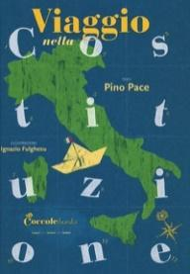

***Viaggio nella Costituzione, Coccole Books, 2022***

Diego e la sua classe oggi faranno una piccola gita nel quartiere. Penna, quaderno e occhi aperti: così inizia il loro viaggio! Perché la Costituzione parla di cose concrete: per strada, in classe, ai giardini pubblici, dal fornaio, in piazza o di fronte a un monumento, tutto è regolato dalla nostra Carta dei diritti. Illustrazioni di Ignazio Fulghesu. Libro molto utile nei percorsi di Educazione Civica.

Consigliato per la 5a della primaria e le 1e e le 2e della scuola secondaria I grado.

*Prezzo: 13,00€*

**Annamaria Frustaci**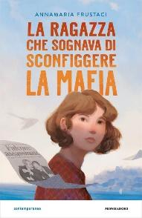

***La ragazza che sognava di sconfiggere la mafia, Mondadori, 2022***

Una storia di crescita e riscatto per raccontare ai ragazzi che di fronte alla mafia c'è sempre la possibilità di percorrere una strada diversa.  
Giustizia: che bella parola! Eppure è impronunciabile, in quel paese che dall'alto della collina scambia sguardi con il mare infinito della Calabria. Lara l'ha capito presto, tra gli ulivi del nonno, alle prese con i soprusi del vicino di casa, e sui banchi di scuola, dove a dettare legge sono Totò e i suoi amici. Un giorno, in un edificio abbandonato, Lara e Totò trovano un cagnolino bianco e morbido, che guaisce chiedendo aiuto. È lei a vederlo per prima, eppure il ragazzo reclama prepotentemente il suo diritto di tenere il cucciolo tutto per sé: non ci sta a farselo portare via da quella ragazzina che lo affronta a testa alta, senza paura. Ma Lara ha ormai intuito che il solo modo per sconfiggere la mafia, che serpeggia tra le case e le vie del paese, è guardarla in faccia con onestà e coraggio. Così decide di fare a Totò una proposta che non può rifiutare... Costellata dalle figure straordinarie di Falcone e Borsellino, magistrati vittime della mafia nel 1992, e di Gherardo Colombo, ex magistrato d'ispirazione per la protagonista e per molti, una storia di crescita e riscatto per raccontare ai ragazzi che di fronte alla mafia c'è sempre la possibilità di percorrere una strada diversa.

Annamaria Frustaci, magistrato del pool di Nicola Gratteri, racconta un po' sé stessa in questo piacevole e importante libro.

Consigliato per la 5° classe della primaria e la 1a della scuola secondaria I grado.

*Prezzo: 16,00€*

**Patrizia Fulciniti**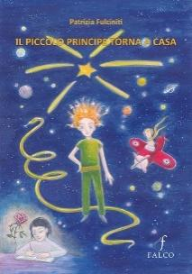

***Il piccolo principe torna a casa, Falco M., 2022***

Scintille, bagliori e piccoli lampi: Cielo chiama Terra. Comincia così il dialogo interplanetario delle tre voci narranti. Il Piccolo Principe, giunto sulla Terra con una migrazione di uccelli selvatici, ritorna al suo asteroide grazie al morso velenoso di un serpente giallo. Andromeda, un'adolescente appassionata di libri e giochi di parole, intravede nella notte un luccichio intermittente e lo decodifica, cominciando a comunicare. Antoine de Saint-Exupéry narra della passione per il volo, degli ultimi momenti vissuti a bordo del suo Lockheed P-38 Lightning e ricorda la guerra, l'amico Léon e l'amata Consuelo, alla quale scrive un'ultima lettera. Un romanzo capace di coniugare l'elemento fantastico con la realtà storica e contemporanea. La magia del Piccolo Principe rivivrà nelle nostre aule grazie al talento istrionico di Patrizia Fulciniti.

Consigliato per la scuola secondaria di I grado.

*Prezzo: 13,00€*

**Luigi Ballerini**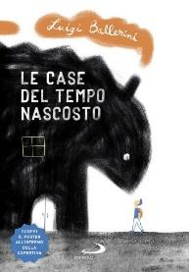

## Le case del tempo nascosto, San Paolo edizioni, 2021

È il primo giorno di vacanza per Marco, ma lui sa bene che non potrà goderselo in santa pace. Sua madre è un'agente immobiliare e intende portarlo con sé nel giro di visite con i clienti. Fatte mille raccomandazioni - non giocare, non correre, non commentare - i due partono, spostandosi in Vespa da una parte all'altra della città. Mentre la madre è impegnata, Marco gironzola annoiato per le case disabitate. Fin dalla prima visita, nella penombra di una stanza, Marco s'imbatte in un bambino silenzioso e in una vetrinetta illuminata che splende in un angolo. Di casa in casa, il misterioso appuntamento si rinnova e nuove inquietanti presenze si affollano intorno al bambino. Chi sono? Che cosa vogliono dal piccolo? E perché solo Marco si accorge di loro?

Luigi Ballerini, psicoanalista, formatore e profondo conoscitore del mondo degli adolescenti, ci consegna un libro straordinario reso ancora più prezioso dall’incontro con questo “autore” speciale.

Consigliato per la scuola secondaria di I grado.

*Prezzo: 15,00€*

## Gigliola Alvisi, Egea HaffnerLa bambina con la valigia. Il mio viaggio tra i ricordi di esule al tempo delle foibe - Egea Haffner,Gigliola Alvisi - copertina

***La bambina con la valigia, Piemme, 2022***

Il racconto di Egea Haffner tiene accesa la luce della memoria e si fa simbolo della storia di chiunque ancora oggi sia costretto a lasciare la propria casa.

Nel 1945, quando suo padre scompare, inghiottito nelle spaventose voragini carsiche, Egea è solo una bambina. Ancora non sa che a breve inizierà la sua vita di esule, che la costringerà a lasciare la sua terra e ad affrontare un futuro incerto, prima in Sardegna, poi a Bolzano, accudita da una zia che l'amerà come una figlia. La geografia del cuore di Egea Haffner avrà però sempre i colori, gli odori e i suoni di Pola, la sua città. Ed è una geografia che custodisce la sua storia personale, ma è anche parte della nostra vicenda nazionale: nella sua memoria si riflette il dramma di tutte le vittime delle foibe, dell'esodo di istriani, fiumani e dalmati nel secondo dopoguerra.

Una storia che è giusto conoscere e divulgare tra i giovani.

Consigliato per la scuola secondaria di I grado.

*Prezzo: 14,00€*

**Maria Fontana Ardito**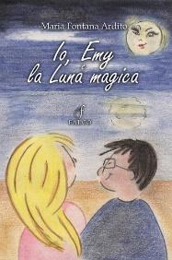

***Io, Emy e la luna magica, Falco M., 2022***

Questa è la storia di Criss, che, qualche volta, fa la pipì nei pantaloni perché non riesce a trattenere le emozioni, e i compagni lo prendono in giro. Però c'è la maestra Maria Rosa, che gli vuole molto bene. Poi ci sono il mare (suo vero amico), la mamma (che, come un vero guerriero, combatte per lui) e il papà (che lo rinnega perché è diverso). Criss, crescendo, scopre la sua disabilità con la fantasia e i dubbi di un qualsiasi adolescente. Perché lui ha la maestra di sostegno? Perché ha la testa schiacciata e il naso a palla e gli occhi a mandorla? Quando nella sua vita entra Emy, tutto cambia. Emy ha i capelli biondi, lunghi come fili di stelle, e il sorriso a cuoricino. È una storia delicata e autentica, illuminata dalla Luna magica. Una favola moderna che, come tutte le favole, aiuta a crescere.

Consigliato per le 5e classi della primaria e per la scuola secondaria di I grado.

*Prezzo: 12,00€*

**Rita Tulelli**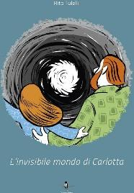

***L’invisibile mondo di Carlotta, La Rondine edizioni, 2019***

Giuseppe, papà della quindicenne Carlotta, vide sconvolta la sua vita per sempre in seguito all'affiliazione a un'organizzazione criminale. Egli si ritrova immediatamente immerso nel fragore della compiacenza e dell'entusiasmo degli affiliati, li scorge abbracciarsi soddisfatti dell'operazione compiuta. È un mondo nel quale il crimine non tarda a farsi avanti, dove il potere delle prevaricazioni e dell'intimato rispetto vengono nutriti con cupidigia, tessendo un intreccio di intimidazioni destinate a coloro i quali osano non assoggettarsi alle regole imposte da chi ha fatto della corruzione morale vessillo di vita. Carlotta, l'unico pensiero cui Giuseppe diede sempre importanza. Il legame tra i due è coriaceo, forse anche nei ruoli interscambiabile, sarà proprio questo a dare direzione alle loro vite, sarà ciò a far decidere loro quale strada intraprendere, quale direzione del tunnel in cui si trova incastonata la loro esistenza sia la più giusta, quella che indulge verso l'oscurità delle tenebre o quella che inalvea verso lo sfolgorio della luce.

Consigliato per le classi di scuola secondaria di I grado.

*Prezzo: 8,00€*

**Mary Griggion** 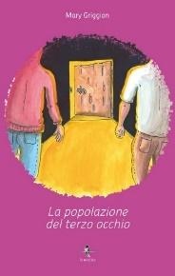

***La popolazione del terzo occhio, La Rondine edizioni, 2022***

La scrittura dell'autrice Mary Griggion è appassionante, scevra di complicazioni lessicali, immediata e chiara. Così come la vicenda fantasy narrata ne "La popolazione del terzo occhio", una storia semplice che fa riflettere lettori giovani e adulti. L'avventura raccontata vede i due principali personaggi, Federico e Matteo, diventare amici attraverso delle peripezie avvincenti al confine tra il mondo reale e quotidiano e quello fantastico e immaginario. La missione che i ragazzi sono chiamati a compiere, insieme ad Angelo, il personaggio misterioso, un'aiutante molto speciale, è ardua e preziosa: salvare un popolo confinato al centro della terra. Molti elementi e molte tematiche si intrecciano nel romanzo e ci aprono ad altre realtà: l'amicizia, la lotta tra il bene e il male, la famiglia, il valore dell'aiutarsi, l'accettazione e l'amore nei confronti di quello che è diverso da noi, ma mai meno importante. Il Maligno verrà sconfitto, ma a che prezzo?

Si consiglia di organizzare la classe in gruppi di lettura per leggere insieme l’appassionante saga della Popolazione del terzo occhio.

Consigliato dalla 5a classe della primaria alla 2a della secondaria di I grado.

*Prezzo: 9,90€*

**Mary Griggion**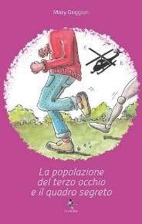

***La popolazione del terzo occhio e il quadro segreto, La Rondine edizioni, 2022***

Le rocambolesche e argute avventure la fanno da padrone nel secondo volume scritto dall'autrice Mary Griggion, "La popolazione del terzo occhio e il quadro segreto". La storia è movimentata e i protagonisti sono profondamente arricchiti dall'incontro con Anet. Nel sequel i colpi di scena, il pathos, la Pietra del cuore, il drago di ghiaccio, i ritorni inaspettati, i giri sulla Terra, le guarigioni, l'amore in tutte le sue forme continuano a coesistere con le preoccupazioni, le apprensioni, le riconciliazioni, i segreti tutti umanissimi che delineano un quadro variegato dei diversi tipi di personalità dei personaggi che vengono raccontati e descritti nella narrazione. È una storia sui generis, che sa far partecipare il lettore, che si trova a immedesimarsi, emozionandosi, e a fare il tifo per quei quattro 'eroi'.

Si consiglia di organizzare la classe in gruppi di lettura per leggere insieme l’appassionante saga della Popolazione del terzo occhio.

Consigliato dalla 5a classe della primaria alla 2a della secondaria di I grado.

*Prezzo: 9,90€*

**Nicola Gratteri, Antonio Nicasio**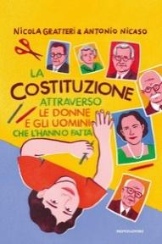

***La Costituzione attraverso le donne e gli uomini che ce l’hanno fatta, Mondadori, 2022***

La vita di Sandro Pertini spesa a combattere per la libertà, la pace, la giustizia. Le battaglie di Lina Merlin, Adele Bei, Teresa Noce per l'emancipazione femminile. La centralità data al lavoro da Giorgio La Pira. La regia di Giuseppe Dossetti per bilanciare l'eccezionale peso della Chiesa in un Paese laico. La parità dei diritti di tutti gli esseri umani rivendicata da Elettra Pollastrini... Mentre nel 1946 gli uomini e le donne della Costituente danno forma agli articoli che compongono la nostra Costituzione, nelle loro orecchie si avverte l'eco delle voci di straordinari pensatori del passato come Machiavelli e Cattaneo, e nelle loro mani si intravede un testimone che passa a personaggi più recenti, come Rita Levi-Montalcini, Franca Viola e Primo Levi, per arrivare fino a noi. Perché a nostra volta si protegga e mantenga viva l'eredità di libertà, uguaglianza, diritti che ci è stata consegnata. Dai fatti che hanno portato alla nascita della Costituzione, passando attraverso i suoi dodici principi fondamentali e i temi essenziali, un libro sugli uomini e le donne che hanno tradotto in gesti concreti i principi di libertà e dignità della nostra Carta.

**L’incontro con l’autore si terrà online.**

Consigliato per la scuola secondaria di I grado

*Prezzo: 16,00€*

## Claudio Donatelli, Annalisa NicastroL' invincibile estate. Storie di sport e di vita. Trionfi, cadute e rinascite - Claudio Donatelli,Annalisa Nicastro - ebook

***L’invincibile estate. Storie di sport e di vita. Trionfi, cadute e rinascite, Rubbettino, 2022***

Lo sport riesce a scrivere le storie più emozionanti anche nei momenti più bui, proprio come è avvenuto nel 2021, nell’estate invincibile che ognuno di noi ricorderà per sempre: gli atleti italiani hanno trionfato nella maggior parte delle discipline sportive in tantissime manifestazioni internazionali. Claudio Donatelli, preparatore atletico della Nazionale Italiana di Calcio, racconta i tanti incontri che ha avuto nell’annus mirabilis con i diretti protagonisti, atleti e voci autorevoli provenienti da diversi ambiti. È lo sport, con tutta la sua potenza, a trasmettere a milioni di italiani la speranza di poter tornare a vivere un’esistenza migliore seppure nella sua complessità. Il risultato è un entusiasmante viaggio tra le pieghe dello sport, in equilibrio lungo la sottile linea che lo accosta alla vita. Un racconto corale. Sono gli stessi atleti, gli eroi del nostro tempo, che svelano in prima persona quanto lo sport sia una forza trainante. A prendere la parola: Roberto Mancini, sull’importanza di fare sport per il proprio benessere psico-fisico quotidiano. Gianluca Vialli, che ripercorre la sua esperienza di calciatore. Irma Testa, a proposito di sport e pari opportunità. Alex Schwazer, che entra nelle trame del doping parlando di fragilità e rinascite. Maurizio De Giovanni intorno all’essere tifosi, Xavier Jacobelli sulla comunicazione, Giorgio Chiellini sulle qualità del vero leader, l’associazione Special Olympics riguardo alle disabilità. E poi ancora Francesco Moser, Sofia Goggia, Martín Castrogiovanni, Silvia Salis, Damiano Tommasi e tanti altri. Esempi che possono essere riproposti in ogni ambito: lavorativo, scolastico, familiare, affettivo. Al lettore la possibilità di sentire lo sport come un potenziatore di vita, a patto che si seguano e si rispettino i suoi valori più veri.

Consigliato per le 2e e 3e classi della scuola secondaria di I grado.

*Prezzo: 15,90€*

**Pier Vincenzo Gigliotti**

***Aria d’estate, La Rondine Edizioni, 2022***

Giovanni è un bambino come tanti: passa le sue giornate a rincorrere un pallone sgonfio, in un tempo in cui non ci sono social e le vetrine dei negozi mostrano i walkie-talkie al posto degli smartphone. Ben presto, si trova a fronteggiare la prima delle tante sfide che la vita gli porrà davanti: la scuola elementare. Tra quei banchi, insieme ai suoi compagni, scoprirà l'importanza dei legami affettivi e dell'altruismo, in un mondo in cui non tutto va come dovrebbe. Nella cornice dell'Italia degli anni Settanta, "Aria d'estate" racconta un viaggio lungo una vita; un viaggio costellato di prime volte, vissute con l'entusiasmo tipico dei giovani, ma anche di momenti duri, che insegnano a crescere. I temi della discriminazione e della violenza, in un ambiente scolastico retaggio di un'epoca in cui l'educazione andava di pari passo con l'austerità, sono trattati da Pier Vincenzo Gigliotti con una penna delicata. L'autore si pone nei panni di tutti quei bambini che hanno vissuto le stesse esperienze: per tutti i Claudio, i Giacinto, le Giorgia, i Giovanni, perché non riaccada, per non dimenticare.

Consigliato per le classi della scuola secondaria di I grado e la 1a della secondaria di II grado.

*Prezzo: 12.90€*

**Andrea Franzoso**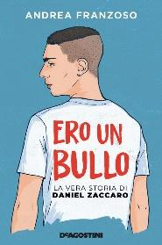

***Ero un bullo. La vera storia di Daniel Zaccaro, DeAgostini, 2022***

Daniel vive a Quarto Oggiaro, periferia di Milano. In famiglia il clima è teso, pochi soldi e continui litigi. Cresce nei cortili delle case popolari, ama il calcio e in campo è il più forte, tanto che a dieci anni gioca con la maglia dell'Inter. Le aspettative su di lui sono altissime, e non vuole deluderle. Ma quando, durante una partita, Daniel manca il goal decisivo, il sogno di diventare un calciatore famoso è infranto per sempre. Alle medie Daniel è un bullo temuto da tutti, carico di rabbia e aggressività. Sente che l'unico modo per guadagnarsi il rispetto è incutere paura e non temere niente, neanche di fare un colpo in banca. E infatti, lui le rapine arriva a farle per davvero, finché finisce al Beccaria, il carcere minorile. È considerato un ragazzo perduto, irrecuperabile. A segnare la svolta, l'incontro con don Claudio, il cappellano del carcere. Daniel viene affidato alla sua comunità, che accoglie i "ragazzi difficili", e lentamente impara a guardare le cose da una nuova prospettiva.

Il libro rappresenta un vero e proprio fenomeno editoriale: da circa sei mesi è in cima alle classifiche di vendita. Fatto assolutamente inusuale per un libro per ragazzi. Questo dato oggettivo ci fa comprendere la bellezza e l’efficacia di questo libro, utilizzato spesso nei percorsi di prevenzione di Bullismo e Cyberbullismo.

**LA PRESENZA DEL PROTAGONISTA IN CLASSE, DANIEL ZACCARO, SARA’ CONDIZIONATA DAL NUMERO DI COPIE ACQUISTATE, COME INDICATO DALLA CASA EDITRICE,**

Consigliato per le 2e e 3e classi della scuola secondaria di I grado e il biennio della secondaria di II grado.

*Prezzo: 13,90€*

**Kader Diabate, Giancarlo Visitilli**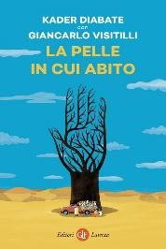

***La pelle in cui abito, Editori Laterza, 2019***

Un ragazzo di quindici anni si mette in viaggio dalla Costa d’Avorio per raggiungere l’Europa. Il suo nome è Kader Diabate. In questo libro ci racconta la fuga da casa e l’attraversamento del deserto, l’incarcerazione in Libia e il viaggio nel Mediterraneo, fino all’arrivo in Italia. Ma soprattutto ci racconta la sua voglia di libertà e la sua ribellione contro l’arroganza e l’ingiustizia degli uomini. Perché la sofferenza vissuta è diventata il carburante per alimentare la sua lotta pacifica, nutrita dalla passione per i libri e la cultura. Oggi Kader ha poco più di vent’anni. È un attivista per i diritti umani che rivendica la propria appartenenza a un popolo che non è solo quello d’origine ma anche quello di cui fanno parte tutti gli uomini e le donne privati dei propri diritti. Ha deciso di affidare la sua storia alla penna di un insegnante scrittore, Giancarlo Visitilli.

**Una storia che sarà importante ascoltare dalla viva voce del protagonista del libro: Kader Diabate**

Consigliato per le 3e classi della scuola secondaria di I grado e la scuola secondaria di II grado.

*Prezzo: 14,00€*